Technologie- und Innovationsmanagement:
- Was besagt der Produktlebenszyklus?
  - Organisationen, Branchen, Technologien und Produkte unterliegen einem Lebenszyklus. Durch verschiedene vorgegebene Entwicklungen ist eine zukünftige Entfaltung der Organisationen gewissermaßen vorgegeben und unausweichlich.
  - Analog zu den biologischen und natürlichen Systemen als Konzept wird der Lebenszyklus mit begrenzter Lebensdauer gesehen.

- Wozu wird der Produktlebenszyklus benötigt?
  - Die Stellung eines Produktes kann man damit am Markt darstellen. Das klassische Konzept dazu kann zum einen auf unternehmensindividueller Ebene für eine spezifische Produktart, für eine Produktgruppe oder ein Produktprogramm und zum anderen auf den Absatzprozess einer Industrie oder Branche angewandt werden.

- Wie sieht der Produktlebenszyklus aus? (Beispiel Umsatz und Gewinn eines Produktes von der Idee bis zur Elimination)
  - 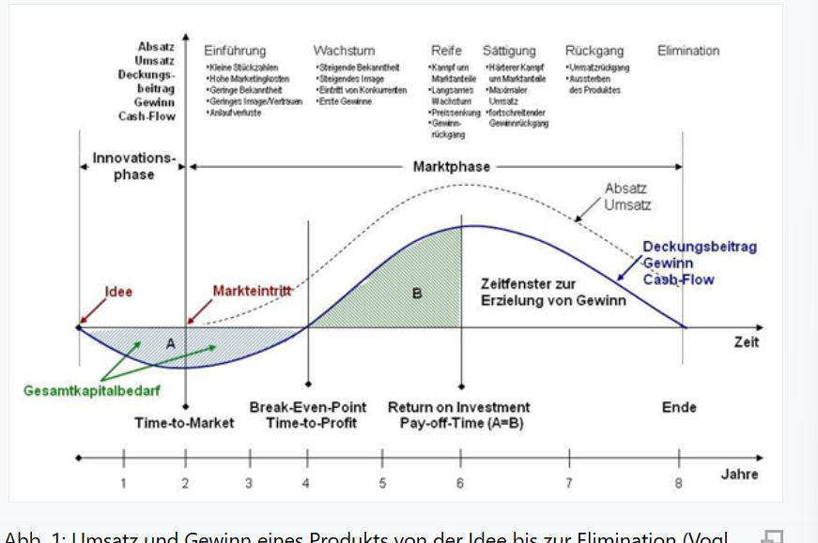

- Welche Phasen bestehen bei einem Produktlebenszyklus?
  - Einführung: Käufer müssen überzeugt werden, Innovatoren mit meist hohem Einkommen, Umsatz ist niedrig und langsam steigend, hohe Stückkosten (aufgrund tiefer Produktionsmenge)und hohe Vorlaufkosten, Deckungsbeitrag gering und Cash-Flow niedrig, Kapitalbedarf ist hoch, Wettbewerb wenige Unternehmen, Erfolgsaussichten und Risiko hoch, Marktanteil ausdehnen; Kundenakquisition ist schwierig; Umsatzanteil 15%-20%.
  - Wachstum: Käuferkreis erweitert sich und die Kundschaft akzeptieren die ungleichen Qualitätsniveaus, Umsatz ist stark steigend und die Stückkosten sinken, DB positiv wachsend, Cashflow wird zunehmend besser, Kapitalbedarf ist ehr hoch und die Zahl der Wettbewerber ist auch hoch, Risiko ist tragbar, Strategie: Marktpenetration erhöhen/ Marketing als Schlüsselfunktion, Umsatzanteil 20% - 25%
  - Sättigung/Reife: Wiederholungskäufer, Massenmarkt; Umsatzmaximum wird erreicht, anschließend rückläufig, DB positiv aber fallend, Maximum des CF wird erreicht, Kapitalbedarf gering, Zahl der Wettbewerber sinkt und die Erfolgsaussichten sind eher schlecht bei dieser Phase, Beginnende Konjunkturanfälligkeit, Nachfrage ist hier weiterhin hoch, spätestens jetzt muss ein Nachfolgeprodukt entwickelt werden, Umsatzanteil: 40-45%
In der Sättigungsphase herrscht noch ein härterer Kampf um Marktanteile, hier herrscht maximaler Umsatz und fortschreitender Gewinnrückgang
  - Degeneration; Rückgang/Elimination; Umsatzrückgang, Aussterben des Produktes, Umsatz geht gegen Null; die Absatzkurve sinkt und stabilisiert sich auf sehr geringen Wert bzw. stagniert. Bei der Elimination können noch Erträge und Kosten anfallen, indem Halb- und Fertigfabrikate verkauft werden oder gegen eine Gebühr entsorgt werden müssen.

- Was passt nach dem Lebenszyklus?
  - Im Marketing-Mix in der Phase 6 gibt es die „Wiederbelebung des Produktes“. Das ist der Relaunch; der durch Produktmodifikationen oder neue Promotionsanstrengungen geschieht. Diese Maßnahmen können zu einer neuen Wachstumsphase führen oder zu zusätzlichen Verlusten. Dieses Konzept bietet die Möglichkeit für einen Ansatz für die strategische Produkt- und Programmpolitik eines Unternehmens. Marketingstrategien können sich aus der Analyse für die passende Sortimentszusammensetzung durchgeführt werden. Falls sich Produkte bereits in der Degenerationsphase befindet, ist es wichtig, neue Produkte einzuführen.
  - Wichtig ist es, dass in den unterschiedlichen Phasen unterschiedliche Anforderungen ergeben. Einführungsphase: genügend finanzielle Reserven; Marketingaktivitäten, die zur Steigerung der Nachfrage wichtig sind. Wachstumsphase braucht ein gut funktionierendes Distributionssystem, damit die steigende Nachfrage bewältigt wird. Sättigungsphase: Fokus auf die Weiterentwicklung

- Welche Entwicklungen gibt es im Produktlebenszyklus?
  - Tendenziell weisen Produkte immer kürzere Lebenszeiten auf (durch die Globalisierung). Der Wettbewerb hat stark zugenommen durch die Öffnung der Märkte. Aufgrund dessen müssen Unternehmen ihre Produkte ständig entwickeln und erneuern, um langfristige Erfolge erzielen zu können. Innovationen werden immer wichtiger; durch den technischen Fortschritt kommt es zu immer kürzeren Produktlebenszyklen. Die verkaufsreifen Produkte müssen während ihrer Lebenszeit so profitabel sein, um mindestens die Kosten zu decken, welche vor dem Markteintritt durch die Forschung entstehen. Durch die Innovationsforderung der Märkte, erhöhen sich dementsprechend auch die Kosten in der Forschung vor dem Markteintritt.

- Was ist der Branchenzyklus?
  - In diesem Konzept lassen sich Branchenentwicklungen aufzeigen. Es baut auf den Produktlebezyklus auf und dieses besteht aus einer Aggregation von mehreren Produktlebenszyklen.
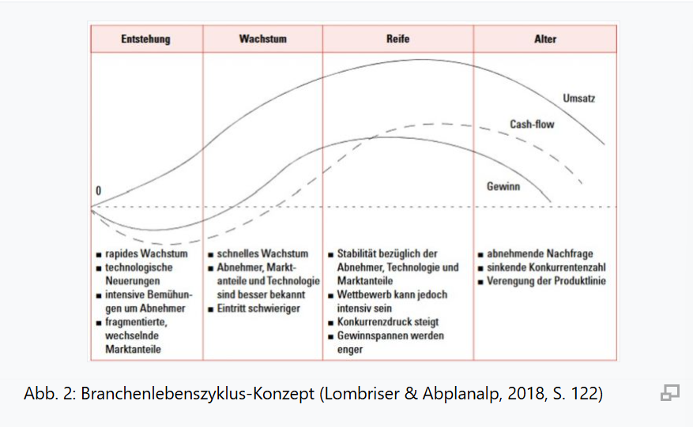
  - Die Phasen einer Branche dauern länger als beim Produktlebenszyklus; dieser Zyklus wird verwendet, um die Wettbewerbsintensität einer Branche darzustellen und es können bestimmte Entwicklungen innerhalb einer Branche ausfindig gemacht werden. Die Struktur einer Branche kann sich im Laufe der Zeit stark verändern. Das muss bei der Strategieumsetzung berücksichtigt werden. Bei der Formulierung muss hier schon über die mögliche Verschiebung der Wettbewerbskräfte berücksichtigt werden. Für ein Unternehmen ist hier der Vorteil, Chancen früher zu erkennen und Wettbewerbsvorteile zu erschaffen. Je nach Branche dauert die Einführungsphase länger und andere sind wieder sehr schnell in der Sättigungsphase. Manchmal werden einige Phasen auch übersprungen. Durch Produktinnovation oder strategische Umorientierung kann der Zyklus auch beeinflusst werden.

- Was ist der Technologielebenszyklus gemäß McKinsey und gemäß Arthur D. Little?
  - Besonders strategische Bedeutung; es ist wichtig in die richtige Technologie zu investieren aufgrund des raschen Wandels. Das Ziel ist es daraus Entwicklungsprognosen und Handlungsempfehlungen abzuleiten. Standardmäßig werden diese Zyklen zur Analyse der technologischen Umwelt im Rahmen des strategischen Controllings eingesetzt.

  - McKinsey:
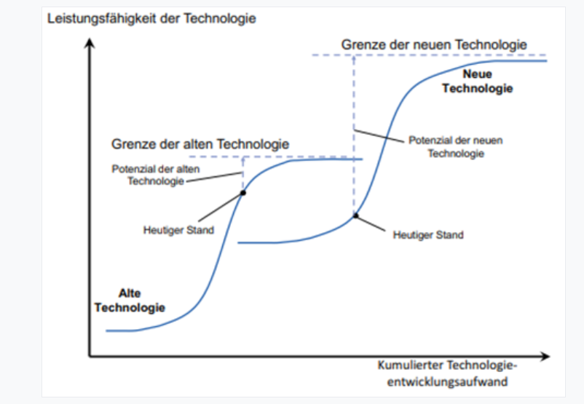
Zunächst wird eine Wissensbasis aufgebaut (F&E-Abteilung), Tests werden durchgeführt; unerwartete technische Probleme gelöst. Ein geringer, unterproportionaler Leistungszuwachs ist typisch, an welchen sich überproportional hohe Entwicklungsfortschritte anschließen.
Das führt zu einer Beschleunigung der Weiterentwicklung der Technologie bis schlussendlich die physikalisch-technische Leistungsgrenze erreicht wird. Es muss auch genau geklärt werden, wann der Übergang von einer zur anderen Technologie erwartet wird bzw. wirtschaftlich gesehen attraktiv ist.
  - Arthur D. Little
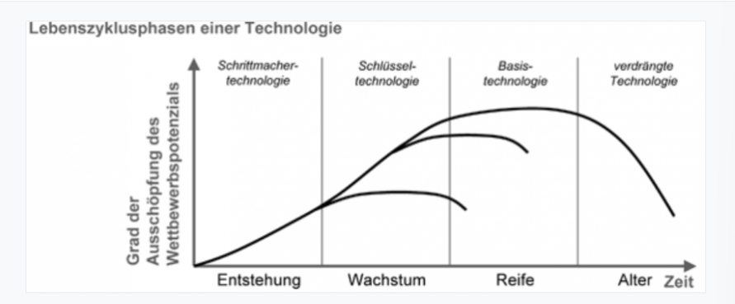
Ist 1985 entwickelt worden mit identischen Phasen des Produktlebenszyklus. Sie werden nur anders benannt. Bei der Schrittmachertechnologien ist die Leistungsstärke der Technologie schwach und die finanziellen Aufwendungen sehr hoch. Die Technologien befinden sich noch in der Einführung und haben noch denkbare Erfolgspotenziale. Die Schlüsseltechnologien werden benötigt, damit überhaupt ein Einstieg in die Wachstumsphase möglich ist. Hier hat man die Möglichkeit sich von der Konkurrenz zu differenzieren. Die Schlüsseltechnologien werden später zu Basistechnologien; diese bedingen keinen hohen Entwicklungsaufwand mehr und werden daher nicht mehr als eine Differenzierung angesehen. Wenn es zur Basistechnologie wird, besteht mehr Wettbewerb, denn die Technologie ist für jeden zugänglich. In der letzten Phase sind die verdrängten Technologien, welche von neuen Schlüsseltechnologien ersetzt werden.
- Welche kritische Analyse kann man dazu abgeben?
  - Die S-Form, die im Lebenszyklus dargestellt wird, trifft nicht auf alle Entwicklungen zu. Es spielen verschiedene Faktoren eine Rolle, wie Digitalisierung und veränderte Bedürfnisse. Der Zyklus kann von Branche zu Branche variieren.
  - Das Modell kann jedoch zu Unterstützung dienen, um in den verschiedenen Phasen die richtige Entscheidung zu treffen.
  - Weitere Kritik ist, dass die Zeit als einzige Variable für den Umsatz genommen wird; es gibt jedoch noch weitere Variablen wie Marketingaktivität, Kundenverhalten, konjunkturelle Schwankungen. Das Modell ist also sehr vereinfacht.
  - Handlungsempfehlungen daraus sind ebenfalls schwierig; beim Produktlebenszyklus-Konzept ist nicht klar, wie sich ein Produkt abgrenzt. Es kann sich um eine Produktgruppe, Produktform oder Marke handeln.
  - Man muss ebenfalls entscheiden, ob durch kleine Änderungen eines Produktes der Zyklus endet oder weitergeht. Es ist auch schwierig herauszufinden, in welcher Phase sich das Produkt befindet. Dabei wird der Umsatz oder die Kosten als Messgröße festgelegt. Beim Umsatz sind Preisentwicklungen zu berücksichtigen und bei den Kosten kann die Verteilung auf die verschiedenen Produkte problematisch sein. Bessere Messgröße ist der Deckungsbeitrag.

- Was ist eine disruptive Innovation?
  - Beschreibt eine Erneuerung, die bestehende Produkte, Technologien oder Geschäftsmodelle grundlegend verändert oder vollständig vom Markt verdrängt.
Solche Innovationen beginnen oft unauffällig und werden in einer Marktnische oder einem übersehenen Kundensegment positioniert. Anfangs wird diese Technologie unterschätzt, aber sie verbessert sich mit der Zei rasant, erobert den Massenmarkt und wird zur ernsthaften Bedrohung für etablierte Unternehmen, die den Trend zu spät erkannt haben.
  - Beispiele: Netflix startete mit dem Verleih von DVDs per Post und hat nachher den klassischen Videothekenmarkt verdrängt mit Streaming; Digitalkameras haben den analogen Kleinbildfilm ersetzt und stürzten die Traditionsfirmen wie Kodak in die Krise; Spotify hat CDs ersetzt.

- Was bedeutet Hype Cycle?
  - Es zeigt, wie sich Technologien über überhöhte Erwartungen und Ernüchterungen bis hin zur produktiven Nutzung entwickeln. Y-Achse = Erwartungen an eine Technologie, X-Achse = Zeit; wurde vom Marktforschungsunternehmen Gartner eingeführt.
  - 5 Phasen
    - Technologischer Auslöser: neue Erfindung oder ein technologischer Durchbruch erregt erste Aufmerksamkeit, oft gibt es einen funktionierenden Prototypen aber keine marktreifen Alltagsprodukte
    - Gipfel der überzogenen Erwartungen: Aufmerksamkeit explodiert; Medien und Werbung überschlag sich mit positiven Berichten; erse Erfolgsgeschichten machen die Runde, aber es entstehen auch unrealistische Vorstellungen und Fehlinvestitionen
    - Tal der Enttäuschungen: Interesse sinkt drastisch; die Technologie kann die überzogenen Erwartungen kurzfristig nicht erfüllen; Projekte scheitern und Kritiker erklären die Innovation für tot
    - Pfad der Erleuchtung: Langsam wird klar, wofür die Technologie wirklich nützlich ist; Produkte der zweiten und dritten Generation kommen auf den Markt; Unternehmen verstehen die praktischen Anwendungsfälle und es gibt verlässlichere Resultate
    - Pleateau der Produktivität: Technologie am Markt setzt sich durch; wird breit angewendet, ist stabil, wirtschaftlich sinnvoll und fester Bestandteil der Geschäftswelt oder des Alltags.

- Was ist die Diffusionstheorie?
  - Erklärt, wie sich neue Ideen, Produkte oder Technologien in einem sozialen System über die Zeit ausbreiten.
  - Adoptionskurve nach Rogers
    - 1. Wissen: Erste Konfrontation und das Verstehen, wie die Innovation funktioniert.
    - 2. Überzeugung: Aufbau einer positiven oder negativen Einstellung zur Innovation.
    - 3. Entscheidung: Aktive Entscheidung für Annahme oder Ablehnung
    - 4. Nutzung: Praktische Anwendung im Alltag oder Betrieb
    - 5. Bestätigung: Endgültige Bestätigung und Fortführung der Nutzung auf Basis der positiven Erfahrung.

  - Anwendergruppen:

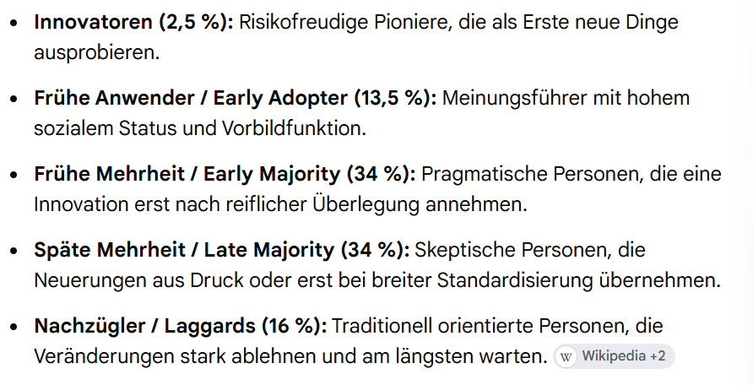

- Was sind Pfadabhängigkeiten?
  - Wenn sich Technologien in einem Unternehmen so sehr manifestieren, dass es schwierig ist, auf effizientere Alternativen zu wechseln, versucht die Pfadabhängigkeit die Entstehung und Wirkung solcher Pfade und die damit verbundenen Verfestigungen zu erklären. Technologiemanagement kann auf diese Theorie aufbauen und so die Manifestierung von Technologien erkennen, bewerten und bewusst steuern.
  - Phasen der Entwicklung
    - Präformationsphase: Zu Beginn herrscht Offenheit und kleine Entscheidungen legen die Richtung fest.
    - Formationsphase: Es bildet sich ein festes Muster oder ein Standard heraus
    - Lock-in-Phase: Das System ist im Pfad gefangen; ein Ausbruch ist teuer, schwierig und erzeugt starken Widerstand.
  - Beispiele: QWERTY-Tastatur: Das Layout wurde im 19. Jhdt. Für Schreibmaschinen erfunden, um das Verklemmen der Typenhebel zu verhindern und wird bis heute genutzt.

